
中華民國紳士協會

第17屆 中華紳士 通訊雙月刊 行事曆
期別 | 邀 稿 對 象 | 截稿日期 | 出刊日期
137 | 1.理、監事會  2.志工團：承辦公部門活動(國際志工日)  3.分會：天母、北投、永和、三重 (4)  4.分會承辦大型活動：  A.菁英計畫(淡水)  B.會員代表大會(天母) | 114.12.15 | 115.01.05
138 | 1.紳士社會大學(多項活動擇一)  2.分會：板橋、中和、新莊、汐止、內湖鶯歌、社子、土城 (8)  3.分會承辦大型活動：  A.115年度新春團拜(汐止) | 115.02.15 | 115.03.05
139 | 1.秘書處：全國聯誼活動  2.志工團：承辦公部門活動  (新北市模範母親表揚大會)  3.紳士社會大學：(多項活動擇一)  4.分會：新店、基隆、龍潭、南港 (4) | 115.04.15 | 115.05.05
140 | 1.志工團：承辦公部門活動  (多項活動擇一)  2.紳士社會大學(多項活動擇一)  3.分會：宜蘭、淡水、信義、萬華、八德  大雅 (6)  4.分會承辦大型活動：  A.理事長盃保齡球聯誼賽 (土城) | 115.06.15 | 115.07.05
141 | 1.志工團：承辦公部門活動  (新北市模範父親表揚大會)  2.紳士社會大學(多項活動擇一)  3.分會：樹林、八里、五股、泰山、蘆洲  深坑 (6)  4.分會承辦大型活動：  A.第3屆天籟之音 (泰山) | 115.08.15 | 115.09.05
142 | 1.志工團：承辦公部門活動  2.紳士社會大學：(多項活動擇一)  3.全國會長高峰會(會長聯誼會)  4.116年度行事曆(草案)  5.分會：大甲、東勢、林口、桃園、龜山  竹東 (6) | 115.10.15 | 115.11.05
PS：以上內容須依活動多寡異動，刊物版面若略作調整，敬請包涵！

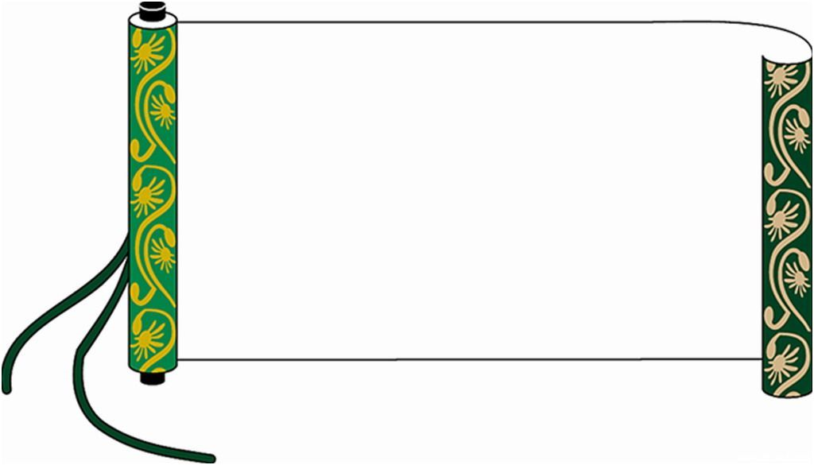

邀稿說明

敬愛的會長鈞安：

雙月刊邀稿事項說明如下，擬請會長交辦…

（1）投稿分會：(A4版面2個分會共用一面)
A、附文章一篇並註明〝標題〞請會長審視後E-mail至編輯組
B、文章約莫2-3百字即可，活動相關照片6張。
C、相片畫數1MB以上較為清晰，請留意畫質感謝！
（2）檔案請配合時間於截稿日期前完成傳送，懇請幫忙 謝謝！

（3）第17屆有承辦總會活動之分會，請於活動結束後，附文章乙篇
約莫3百字即可，另附相關 照片8張。
(相片畫數1MB以上較為清晰)
（4）總會秘書處保留雙月刊照片審核、文章潤稿之權力，敬請包涵！
（5）投稿方式：請將文稿（.doc）及圖檔（.jpg）
一併E-mail至編輯主委：林麗玉eping3568@gmail.com
編輯副主委：許瑟月syuseuue@yahoo.com.tw
（6）聯絡方式：總會 編輯組：林麗玉0920-303-076
許瑟月0922-085-815
感恩各分會 會長的全力配合，謝謝！

